# Resultater og diskussion

## RTC software test

RTC driveren testes ud fra det testprogram der er vedlagt som bilag. Testen sender den nuværende udlæsning af tiden ud på en UART forbindelse via den indbyggede USB til en PC. Denne udlæses på ved PC-skærmen ved hjælp af realTerm (<http://realterm.sourceforge.net/>).   
Testen forløber korrekt og resultatet kan ses på Figur 1.

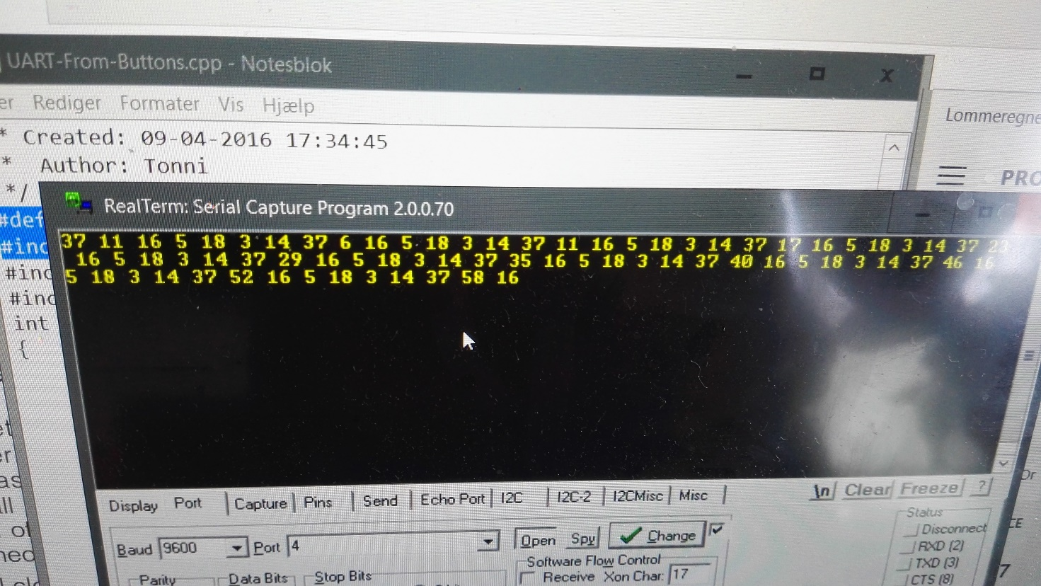

Figur 1 - Resultat af RTC test